PROJETO DE LEI Nº 026/2020

Dispõe sobre a obrigatoriedade das agências bancárias, no âmbito do município, a colocarem à disposição dos usuários, pessoal suficiente no setor de caixas para que o atendimento seja efetivado em tempo razoável.
A Câmara Municipal de Itapevi, no uso de suas atribuições legais, aprova:
Art. 1º Ficam as Agências Bancárias sediadas no âmbito deste município, obrigadas a colocar à disposição dos usuários, pessoal suficiente, no Setor de "Caixas", visando um atendimento em tempo razoável; bem como ficam obrigadas a fornecer, senhas de atendimento e painel eletrônico de chamadas em local visível visando a ordenação das senhas.
Art. 2º Para efeitos desta Lei, entende-se como "tempo razoável" para atendimento, o seguinte:
I - até 15 (quinze) minutos em dias normais;
II - até 30 (trinta) minutos em véspera ou após feriados prolongados;
III - até 20 (vinte) minutos nos dias de pagamentos dos funcionários públicos municipais, estaduais e federais, vencimentos de contas de concessionárias de serviços públicos e de recebimento de tributos municipais, estaduais e federais;
Art. 3º Os bancos ou suas entidades representativas informarão ao Órgão encarregado de fazer cumprir esta Lei, as datas mencionadas nos incisos II e III.
Art. 4º O tempo máximo de atendimento referido nos incisos I, II e III, leva em consideração o fornecimento normal dos serviços essenciais a manutenção do ritmo normal das atividades bancárias, tais como energia, telefonia e transmissão de dados.

Art. 5º As Agências Bancárias tem o prazo de 60 (sessenta) dias, a contar da data da publicação desta Lei, para adaptarem-se às suas disposições, obrigando-se ainda a divulgarem aos usuários os tempos máximos de espera, em locais visíveis.
Art. 5º-A O não cumprimento desta lei sujeitará o infrator as seguintes penalidades:
I - advertência por escrito;
II - multa de 1.000 (mil) unidades fiscais de referência;
III - multa de 5.000 (cinco mil) unidades fiscais de referência até a quinta reincidência;
IV - a partir da sexta reincidência, multa de 10.000 (dez mil) unidades fiscais de referência e inclusão do infrator em cadastro público do órgão fiscalizador a ser elaborado especificamente para punir a infringência da presente lei e divulgar por todos os meios disponíveis o descumprimento repetido da legislação.
§ 1º Os estabelecimentos compreendidos nesta lei só sairão do "cadastro negro" mencionado no item IV após o cumprimento de todas as obrigações estabelecidas nos artigos antecedentes. (Redação acrescida pela Lei nº 2105/2009)
Art. 6º As denúncias dos munícipes, devidamente comprovadas, deverão ser encaminhadas ao Poder Executivo, que encaminhará ao respectivo Órgão fiscalizador, concedendo-se o amplo direito de defesa ao Banco denunciado.
Parágrafo Único - O órgão fiscalizador, além de apurar de forma, célere e isenta, as denúncias recebidas, deverá ainda realizar, com assiduidade, verificação direta, junto às Agências Bancárias, do efetivo cumprimento desta Lei.
Art. 7º O Poder Executivo, regulamentará no prazo de 60 (sessenta) dias a presente Lei, dispondo ainda as penalidades a serem aplicadas no caso de seu descumprimento.
Art. 8º Esta Lei entra em vigor na data de sua publicação, revogadas as disposições em contrário.

JUSTIFICATIVA

Senhor Presidente,
Senhoras Vereadoras,
Senhores Vereadores,

Trata-se de um projeto de lei que visa criar um limite de tempo de permanência nas filas dos bancos, pois pela falta deste controle, estamos recebendo inúmeras reclamações dos clientes dos bancos que devido à falta de funcionários para atendê-los estão passando mais de uma hora nas filas, o que acaba por gerar muitos transtornos (Tais como: desgaste físico e aborrecimento excessivo entre outros) aos nossos munícipes.
Considerando que, "a responsabilidade do banco decorre, evidentemente, de uma violação a um dever contratualmente assumido, qual seja, o de proporcionar aos clientes, por meio de funcionários qualificados, e em número proporcional à demanda dos usuários, os meios necessários para a fruição dos seus serviços".
A implementação desta lei, além de trazer as facilidades de bom atendimento à cidade de Itapevi, visará fazer com que os estabelecimentos bancários, busquem soluções e a disponibilizem, pois, com meios mais eficazes e a agilização do atendimento, acarretará na diminuição de filas, dará fluidez, melhorará o atendimento, e em consequência, fará com que os munícipes, tenham um atendimento mais agradável e respeitoso, acabando por não acarretar desgastes desnecessários junto à população.
Sala das Sessões Bemvindo Moreira Nery, 30 de janeiro de 2020.

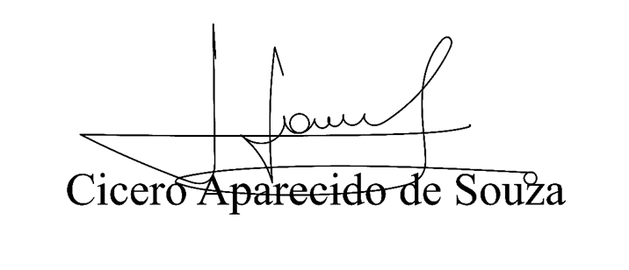
Vereador Aparecido - 

3° Secretário

